**MINISTÉRIO DAS CIDADES**

**Secretaria Nacional de Saneamento Ambiental**



**INSTRUÇÕES PARA PREENCHIMENTO DA CARTA CONSULTA – FONTE: FINANCIAMENTO**

**MODALIDADE: MANEJO DE ÁGUAS PLUVIAIS**

**SUMÁRIO**

1. ACESSO AO SISTEMA 3

1.1. Proponentes cadastrados na primeira fase do processo seletivo 3

1.2. Primeiro acesso - cadastrar o proponente responsável pela(s) proposta(s) 3

2. CADASTRO DA PROPOSTA 10

2.1. Cadastramento de uma carta-consulta – cadastramento do prestador de serviço 11

2.2. Identificação da carta-consulta 12

2.3. Prestador de serviço 13

2.4. Contato 16

2.5. Planejamento 17

2.6. Localização 19

2.7. Empreendimento 22

2.8. Informações Complementares 31

2.9. QCI 33

2.10. Arquivos 36

2.11. Espelho da Proposta 38

ANEXO – DOCUMENTOS DA PROPOSTA TÉCNICA 41

A Instrução Normativa nº 7, de 29 de março de 2018, do Ministério das Cidades, publicada na Seção 1, páginas 109 a 11, do Diário Oficial da União (DOU), de 2 de abril de 2018, regulamenta o processo seletivo simplificado relativo aos exercícios de 2018 e 2019 para contratação de operações de crédito para a execução de ações de saneamento.

Os proponentes terão o período de **02.04.2018 a 01.06.2018** para preenchimento do formulário específico no sistema eletrônico próprio do Ministério das Cidades, disponível no sítio eletrônico: [www.cidades.gov.br](http://www.cidades.gov.br)

O presente Manual explica o processo de preenchimento das cartas-consulta para a Modalidade de **MANEJO DE ÁGUAS PLUVIAIS** – Fonte: **FINANCIAMENTO**.

Para esta modalidade, de **MANEJO DE ÁGUAS PLUVIAIS**, atentar também para o item 2.5 da Instrução Normativa n° 39, de 24 de outubro de 2012.

# ACESSO AO SISTEMA

# Proponentes cadastrados na primeira fase do processo seletivo

Proponentes que participaram do processo seletivo realizado no segundo semestre de 2017 têm acesso ao sistema da segunda fase por meio dos mesmos login e senha utilizados na primeira.

Em caso de necessidade de recuperação de senha, verifique o item d) deste capítulo (página 9).

# Primeiro acesso - cadastrar o proponente responsável pela(s) proposta(s)

O Proponente é o ente/entidade tomador do empréstimo, responsável pelo cadastramento da proposta, e não necessariamente o prestador do serviço de saneamento.

Cada Proponente através de seu cadastramento terá apenas um e-mail e uma senha para acesso ao sistema.

Cada Proponente poderá cadastrar uma determinada quantidade de cartas-consulta por modalidade e por porte populacional do município, conforme estabelecido no Anexo III da IN nº. 7/2018.

Para cadastrar um proponente de modo a acessar o sistema, basta seguir as etapas a seguir.

Acessar o endereço eletrônico: [www.cidades.gov.br/selesan](http://www.cidades.gov.br/selesan)

a) No menu do lado esquerdo da tela, clicar em ***“Novo Proponente”***

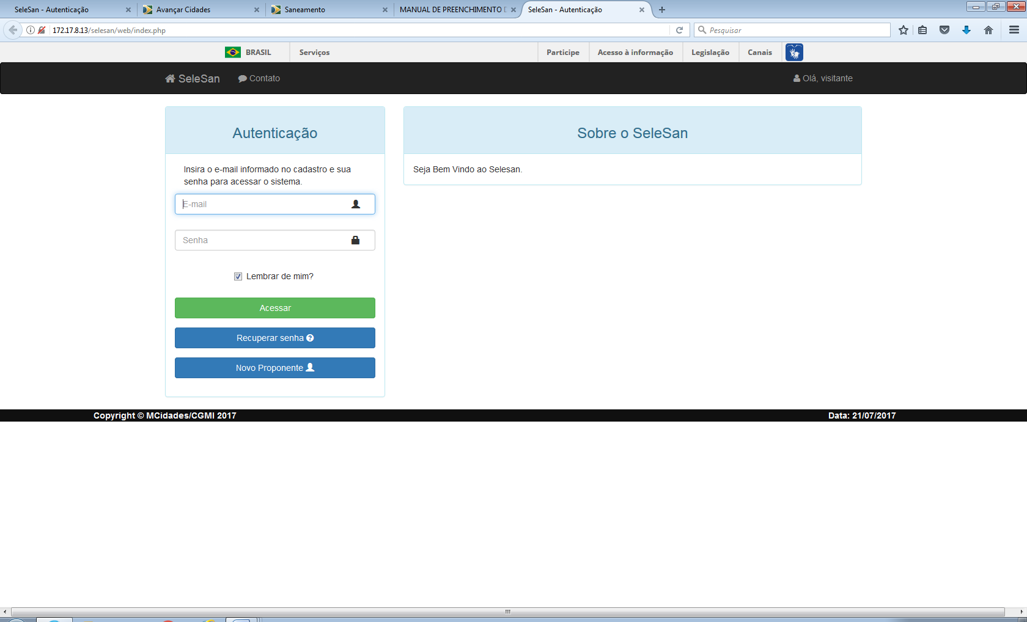

b) Preencher TODOS os dados de Identificação do Proponente. Na modalidade de Manejo de Águas Pluviais, na maior parte dos casos o proponente deve ser um Governo Estadual (ou o Governo do Distrito Federal) ou uma Prefeitura Municipal. Mas, em casos raros, pode ser também uma Empresa Pública ou uma Cia. de Saneamento.

ATENÇÃO: nesta etapa será criado um *login* (igual ao e-mail cadastrado na Identificação do proponente, de preferência um e-mail institucional), e deverá ser cadastrada a senha de acesso com no mínimo 6 caracteres.

c) Preencher TODOS os dados de Identificação do Responsável Legal do Proponente e clicar em SALVAR

Atenção: nesta etapa devem ser inseridos os dados do titular do cargo máximo do órgão proponente (Governador, Prefeito, Diretor-Presidente).

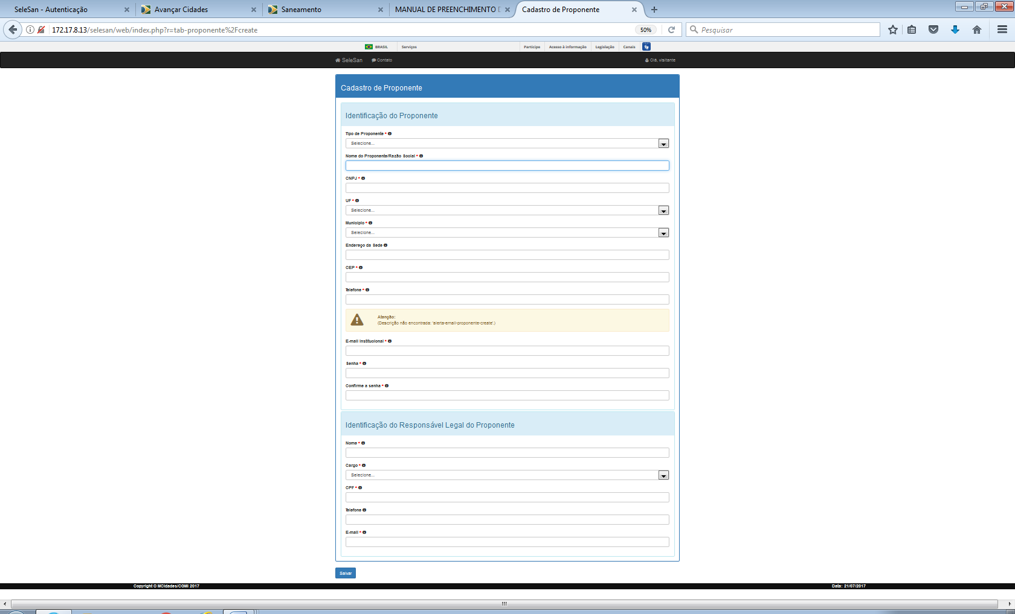

**Informações para o preenchimento – CADASTRO DO PROPONENTE:**

**Identificação do Proponente:**

Estes dados devem ser corretamente preenchidos, pois, se a proposta for selecionada, servirão de base para o contrato entre o agente financeiro e o proponente, bem como para o envio de correspondências.

**Tipo de Proponente**: assinalar Governo Estadual/Distrital, Prefeitura Municipal ou Companhia/Empresa de Saneamento.

**Nome do Proponente/Razão Social**: Preencher com o nome do proponente, que, se a proposta for selecionada e, posteriormente, contratada, deve ser o tomador do recurso financeiro.

**CNPJ**: Mencionar o número de inscrição do proponente no Cadastro Nacional de Pessoa Jurídica do Ministério da Fazenda – CNPJ/MF.

**UF**: Selecionar a Unidade da Federação adequada.

**Município**: Selecionar o município sede.

**Endereço da Sede**: Preencher com o endereço da sede do Proponente.

**CEP:** Preencher com o CEP da sede do Proponente.

**Telefone:** Preencher com o telefone da sede do Proponente.

**E mail institucional**: **Inserir e-mail institucional do órgão, por meio do qual será possível entrar no sistema para cadastramento das cartas-consultas (LOGIN)**.

**Senha:** Criar senha para acessar o sistema (mínimo 6 caracteres)

**Confirme a senha:** Repetir a senha criada, para confirmação.

**Identificação do Responsável Legal do Proponente:**

**Nome**: nome do responsável pelo proponente. No caso do proponente ser o Estado/ Distrito Federal ou Município o responsável é o chefe do Poder Executivo ou seu representante legal. E, no caso de Companhia / Empresa de Saneamento o responsável é o Presidente ou seu representante legal.

**Cargo**: cargo que o responsável ocupa.

**CPF**: número do cadastro de pessoa física do responsável pelo proponente.

**E-mail**: e-mail do responsável

**Para garantir o sucesso da operação TODOS OS CAMPOS DEVEM ESTAR PREENCHIDOS. Em caso de falta de alguma informação ou erro de formato, o sistema produzirá alertas, mostrados na parte superior das telas, para verificação do preenchimento e validade das informações.**

**É OBRIGATÓRIO O SALVAMENTO EM CADA UMA DAS TELAS.**

**Ao salvar aparecerá na tela a mensagem: OPERAÇÃO REALIZADA COM SUCESSO.**

c) Após clicar em SALVAR, se os dados estiverem todos corretamente preenchidos deverá aparecer na tela a seguinte mensagem:

**“Informação: *Dados do proponente cadastrados com sucesso.***

***Foi encaminhada mensagem para validação de acesso ao Selesan para SEU E-MAIL*“**

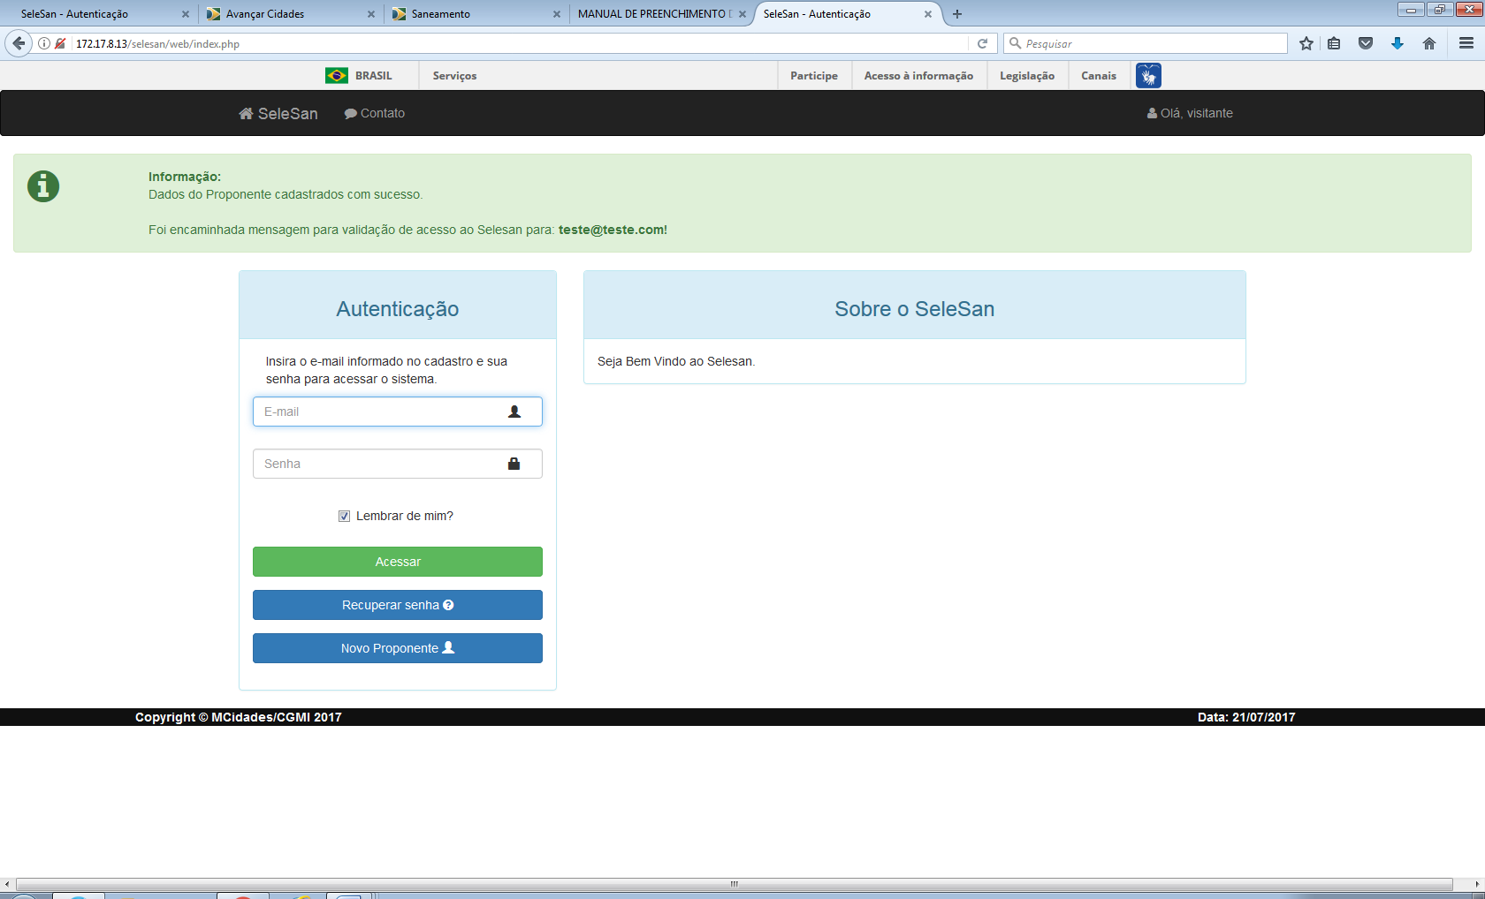

O sistema terá enviado um *link* para o e-mail cadastrado. Este *link* deve ser clicado para validação do e-mail cadastrado, ação que garante o acesso ao sistema de cadastramento de carta-consulta de saneamento – SELESAN.

Após o clique no *link* enviado, será automaticamente aberta uma nova janela e o sistema apresentará a mensagem: “*INFORMAÇÃO: E-mail validado com sucesso*”. Neste ponto, o e-mail já estará validado e o Proponente apto a operar o SELESAN.

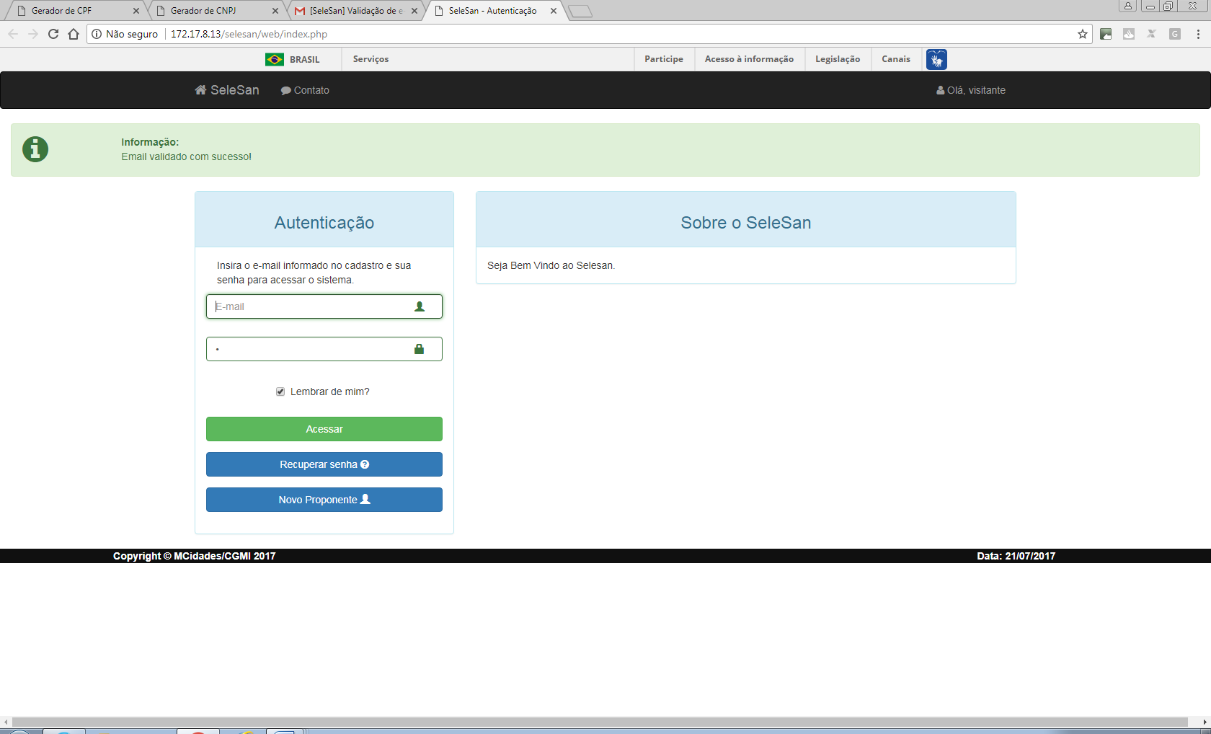

d) RECUPERAÇÃO DE SENHA DO RESPONSÁVEL

Em caso de perda da senha do *login* cadastrado, basta clicar em RECUPERAR SENHA, no menu do lado esquerdo da tela, e informar o E-MAIL. Uma NOVA senha será enviada para o e-mail cadastrado.

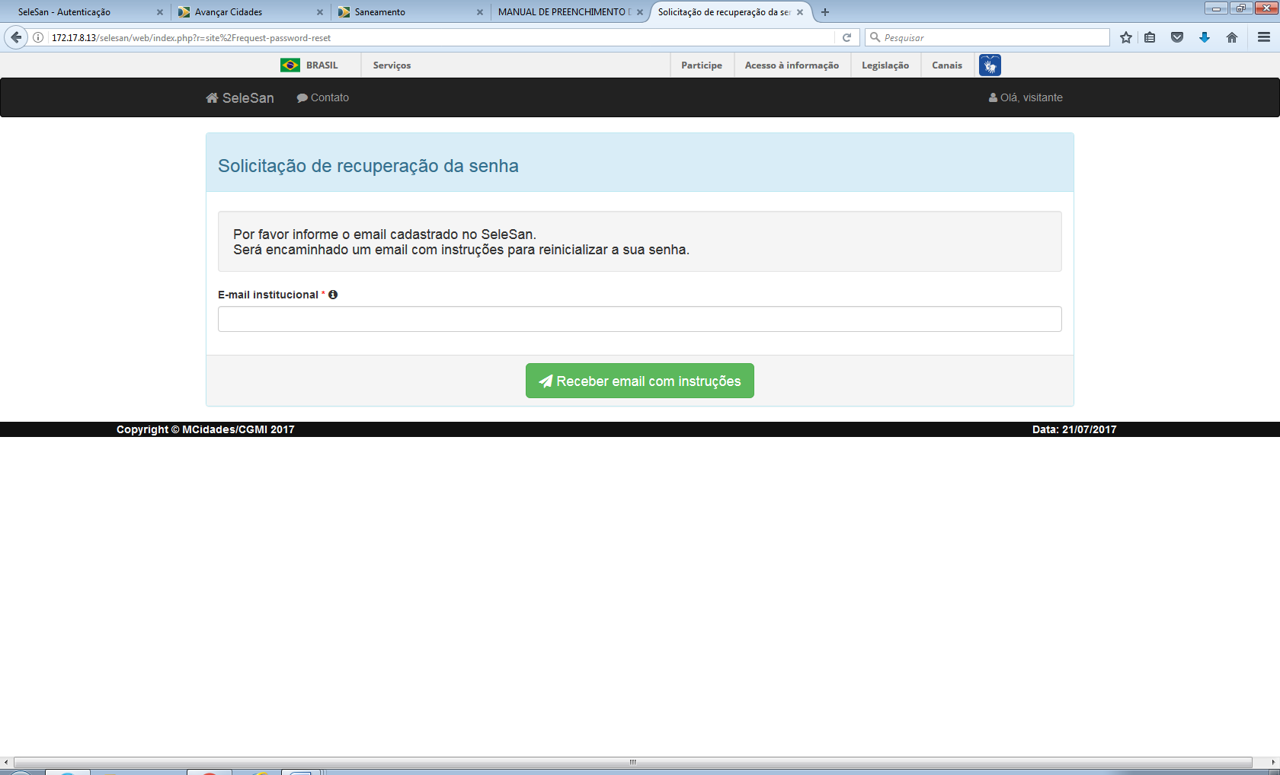

# CADASTRO DA PROPOSTA

Para efetuar o cadastro de uma proposta, primeiramente o usuário deve preencher o e-mail e a senha no campo Autenticação e clicar em ACESSAR, no menu do lado esquerdo da página. Em seguida aparecerá a tela inicial onde serão visualizadas todas as cartas consultas em fase de elaboração e já enviadas pelo proponente. Também estará disponível o botão para “Incluir Nova Carta Consulta”

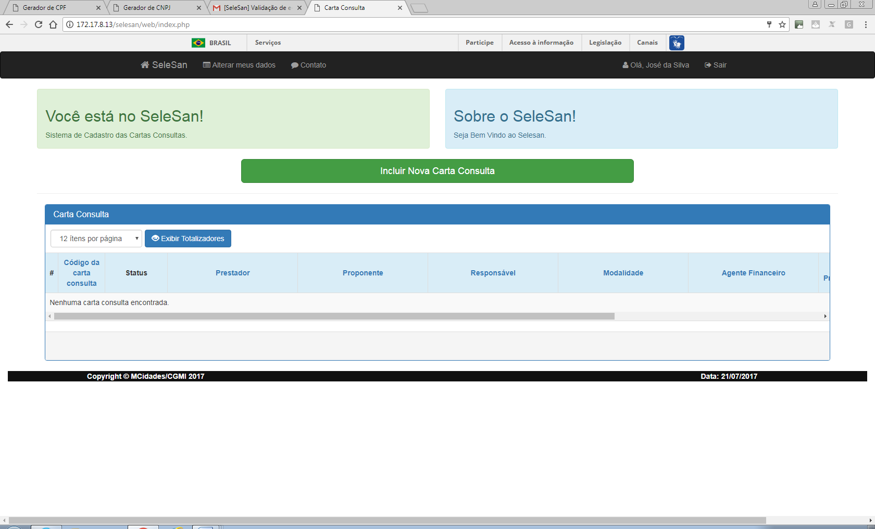

# Cadastramento de uma carta-consulta – cadastramento do prestador de serviço

Para o cadastramento de uma carta-consulta, basta clicar em INCLUIR NOVA CARTA-CONSULTA e o sistema abrirá uma tela para escolha da modalidade. Para seleção da modalidade de Manejo de Águas Pluviais, basta clicar no local correspondente.

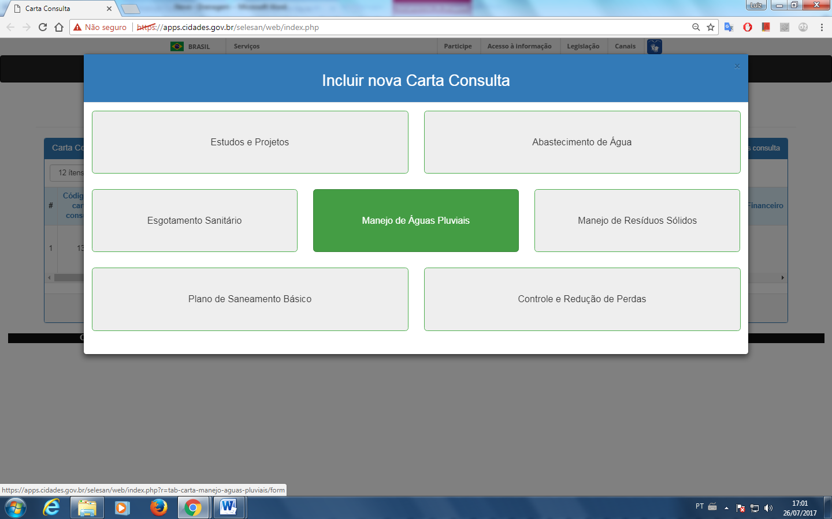

Uma vez escolhida a modalidade. Inicia-se o processo de cadastramento da carta-consulta propriamente dito, o qual será feito com o preenchimento de 9 abas que vão se abrindo a medida que a anterior for preenchida e salva corretamente.

# Identificação da carta-consulta

A primeira aba a ser preenchida é a aba “***Identificação***”, na qual 3 campos devem ser preenchidos:

**Agente Financeiro**: neste campo o proponente deve escolher, entre as opções disponíveis, o agente financeiro de sua preferência, o qual, em caso de sucesso, será o responsável pelo contrato de financiamento.

**Empreendimento**: neste campo, deve ser informado o nome ou título do empreendimento, o qual deverá ser apresentado de forma sucinta, com até 400 caracteres.

**Prioridade**: a prioridade se dá em relação ao total de cartas-consultas encaminhadas pelo mesmo proponente. (Ex. Para um proponente, uma Prefeitura Municipal, que tenha cadastrado 3 cartas-consultas, uma de Abastecimento de Água, outra de Esgotamento Sanitário e outra de Manejo de Águas Pluviais, deverão ser informados os números 1, 2 e 3, conforme for a prioridade do município na realização das obras).

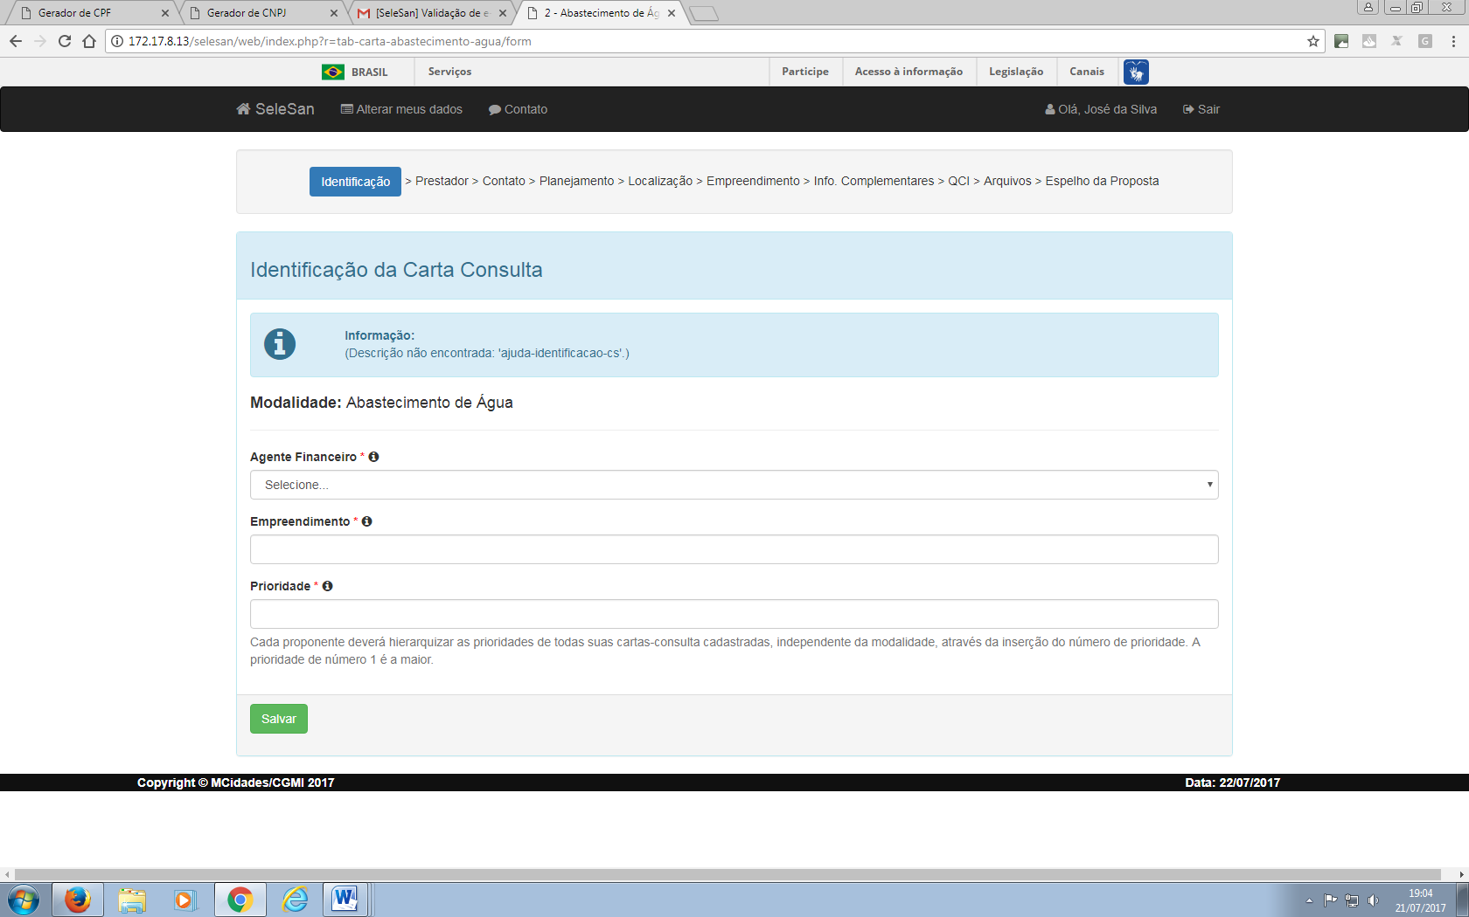

Ao final do preenchimento, clique em SALVAR que o sistema o encaminhará para a próxima aba “***Prestador***”.

# Prestador de serviço

Na primeira carta-consulta a ser cadastrada, deverão ser preenchidos os dados referente ao prestador do serviço de saneamento. Nas cartas-consultas seguintes bastará clicar em “*Selecionar um prestador já cadastrado*” para selecionar o prestador.

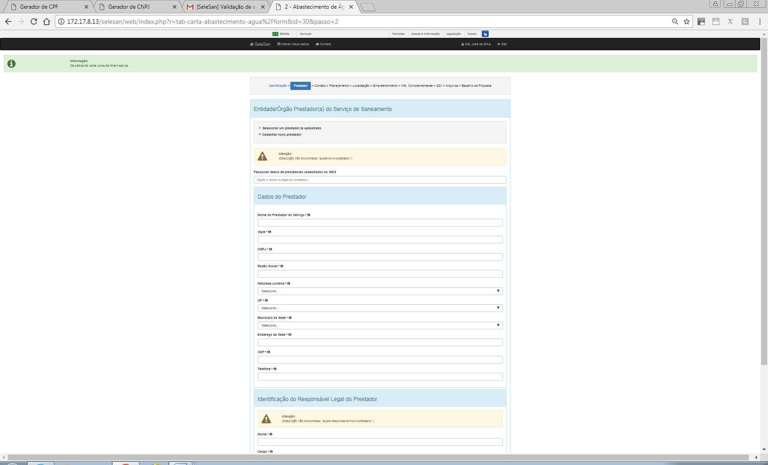

Atenção: a opção “Pesquisar dados de prestadores cadastrados no SNIS” não vale para a modalidade de Manejo de Águas Pluviais.**Informações para o preenchimento – CADASTRO DO PRESTADOR:**

***Dados do Prestador***

Na modalidade de Manejo de Águas Pluviais, os casos mais comuns são o do Prestador como um órgão da Administração Pública Direta, como uma Secretaria ou Departamento, por exemplo. Mas o prestador pode ser também um órgão da Administração Pública Indireta, como uma Autarquia ou mesmo uma Empresa Pública. Igual para as modalidades de abastecimento de água e esgotamento sanitário, também para a modalidade de manejo de águas pluviais, uma Companhia Estadual de Saneamento só pode ser a prestadora dos serviços por meio de um contrato de programa ou concessão válido.

**Nome do Prestador do Serviço (Razão Social)**: Preencher com o nome ou razão social do prestador do serviço de saneamento.

**Sigla**: Exs: DEP, SUDECAP

**CNPJ**: Informar o número de inscrição do proponente no Cadastro Nacional de Pessoa Jurídica do Ministério da Fazenda – CNPJ/MF.

**Natureza Jurídica**: Selecionar a correta natureza jurídica do prestador de serviço dentre as opções disponíveis.

**UF**: Selecionar a correta unidade da federação

**Município da sede**: Selecionar o município da sede do prestador de serviço.

**Endereço da sede, CEP e telefone:** Preencher com o endereço e telefone da sede do prestador.

***Identificação do Responsável Legal do Prestador***

**Nome Responsável**: Preencher o nome do responsável pelo prestador. No caso do prestador ser um órgão da Administração Pública Direta ou uma Autarquia, o responsável será o representante legal do órgão ou da autarquia.

**Cargo**: Preencher com o nome do cargo que o Responsável Legal do Prestador ocupa.

**CPF**: Preencher com o número do CPF do Responsável Legal do Prestador.

**E-mail:** Preencher om o e-mail do Responsável Legal do Prestador.

**Telefone do responsável:** Preencher com o número do telefone do Responsável Legal do Prestador.

**É OBRIGATÓRIO O SALVAMENTO EM CADA UMA DAS TELAS e, para garantia do sucesso da operação, TODOS OS CAMPOS DEVEM ESTAR PREENCHIDOS. Em caso de falta de alguma informação ou erro de formato, o sistema produzirá alertas, mostrando, na parte superior das telas, a falta de preenchimento ou de validade das informações.**

**Concluído o salvamento, aparecerá na tela a mensagem: “OPERAÇÃO REALIZADA COM SUCESSO” e o sistema o encaminhará para a próxima aba “*Contato*”.**

# Contato

Nesta aba, “***Contato***”, deverão ser informados os dados do contato técnico, o qual deve ter conhecimento técnico do empreendimento, estando apto a prestar esclarecimentos adicionais e tirar dúvidas acerca dos dados técnicos contidos na carta-consulta, se for o caso.

A partir da segunda carta-consulta, o nome do contato técnico, ou Responsável, já estará armazenado no sistema. Assim, se for mantido o mesmo Responsável, bastará clicar em “Selecionar um responsável já cadastrado”, optando pelo nome correto, assim que aparecer na tela.

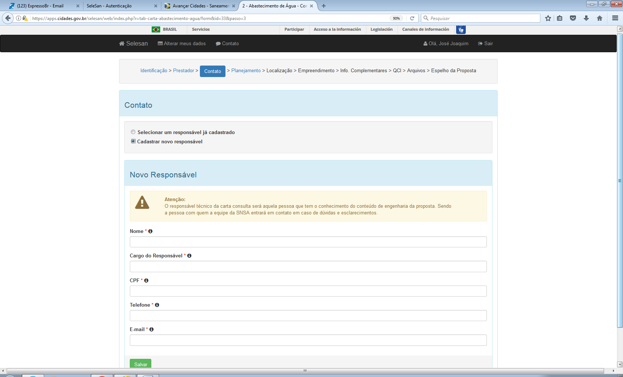

Preenchidos os dados do contato técnico, clique em SALVAR e o sistema o encaminhará para a próxima aba: “***Planejamento***”.

# Planejamento

Nesta aba deverão ser fornecidas informações sobre a institucionalização e sobre o planejamento da prestação de serviços de saneamento.

**Importante ressaltar que as informações a serem inseridas nesta Aba impactam diretamente no enquadramento e na priorização das propostas, assim os documentos comprobatórios das informações fornecidas nesta aba deverão ser todos inseridos ao final do preenchimento da carta-consulta, na aba “*Arquivos*”.**

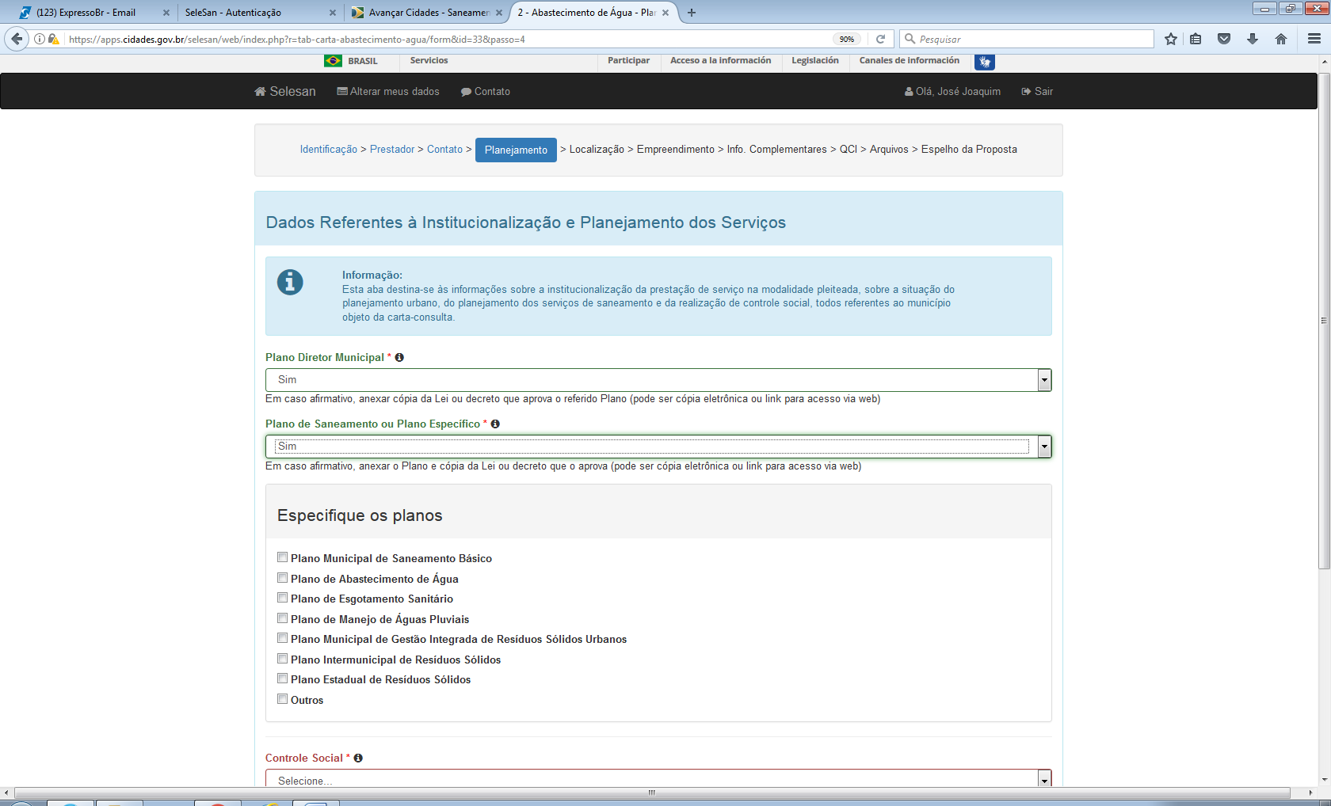

**Informações para o preenchimento – PLANEJAMENTO**

**Plano Diretor Municipal**: Assinalar uma das opções disponíveis: Em elaboração, Não ou Sim. A opção Sim somente deverá ser assinalada apenas se existir uma lei que aprove o Plano Diretor Municipal e, neste caso, ao final do preenchimento, na aba “*Arquivo*”, deve ser anexada uma cópia da lei.

**Plano de Saneamento ou Plano Específico**: Assinalar uma das opções disponíveis: Em elaboração, Não ou Sim acerca do plano de saneamento ou do plano específico de Manejo de Águas Pluviais, no caso desta modalidade.

Caso assinalada a opção Sim, aparecerá uma caixa para a escolha do tipo do plano existente, se geral (Plano Municipal de Saneamento Básico) ou específico. Pela Lei Federal n° 11.445, de 05 de janeiro 2007, o plano de saneamento básico deve ser aprovado mediante lei. Assim, ao final do processo de preenchimento da carta consulta, na aba “Arquivos”, devem ser anexados o Plano e a Lei que o aprova.

**Controle Social**: A Lei nº 11.445/2007, regulamentada pelo Decreto nº 7.217/2010, estabelece que o titular dos serviços de saneamento deve estabelecer mecanismos de controle social. Neste campo, deve ser assinalada uma das opções, Não ou Sim, acerca da institucionalização do Controle Social no município. Em caso afirmativo, ao final do processo de preenchimento da carta consulta, na aba “Arquivos”, deve ser anexada cópia da Lei ou decreto que comprova a realização do controle social dos serviços de saneamento por meio do órgão colegiado.

**Modelo de Prestação de Serviços**: Assinalar qual o modelo da prestação dos serviços em questão. E ao final do preenchimento da carta-consulta, anexar na aba “***Arquivos***”, a documentação necessária à comprovação conforme previsto na IN IN 7/2018.

**Regulação para os serviços delegados**: Assinalar se existe regulação dos serviços. E, ao final do preenchimento da carta-consulta, anexar na aba “***Arquivos***”, a documentação necessária à comprovação conforme previsto na IN 7/2018, considerando a necessidade por modalidade e por tipo de prestação de serviços.

**Cobrança pelos serviços**: Informar se é feita a cobrança pela prestação de serviço e caso afirmativo ao final deverá ser anexada cópia de uma conta que comprova a cobrança.

Preenchidos os dados referentes à institucionalização e planejamento dos serviços, clique em SALVAR e o sistema o encaminhará para a próxima aba: “***Localização***”.

# Localização

Nesta aba, de **localização**, serão informados dados do(s) município(s), da população e das famílias beneficiadas, além da localização do empreendimento.

O primeiro passo deve ser a inclusão do(s) município(s) beneficiados pela proposta. O sistema apresenta uma lista com o nome de todos os municípios do Brasil. Basta iniciar a digitação e fazer a seleção, assim que o nome correto estiver disponível.

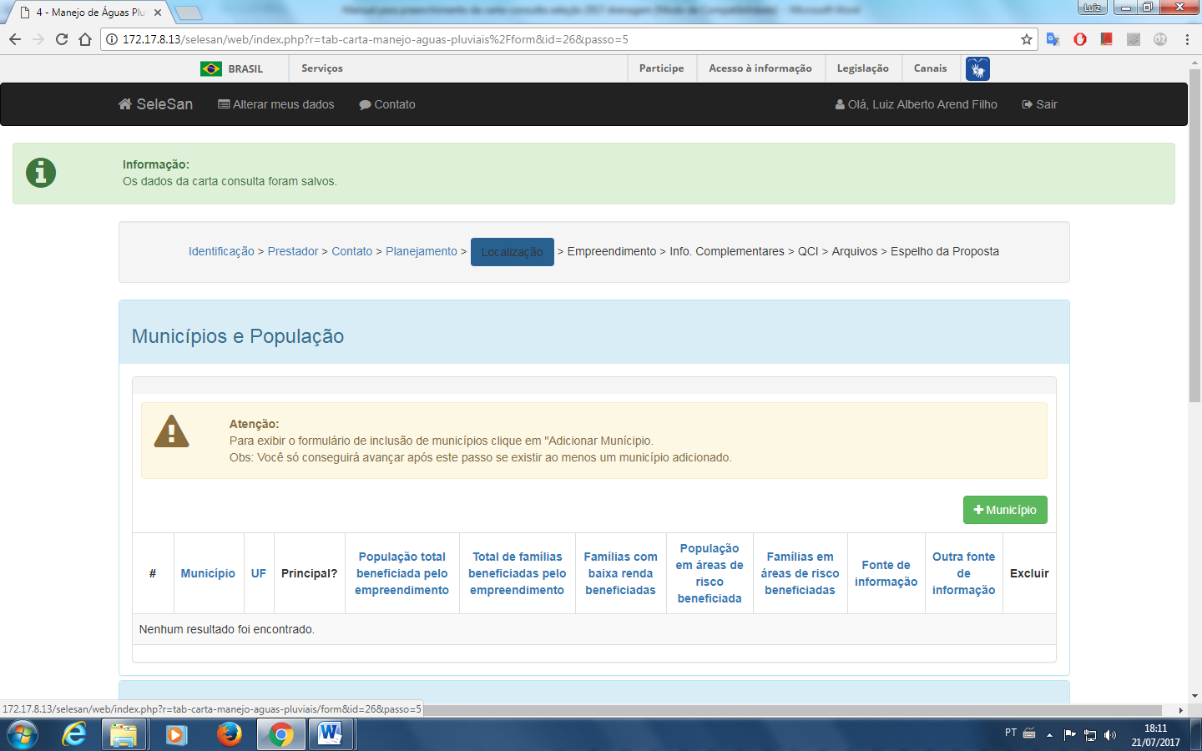

**Informações para o preenchimento – MUNICÍPIOS E POPULAÇÃO**

Uma vez selecionado o primeiro município, o passo seguinte deve ser a inserção dos dados de população especificados abaixo:

**População total beneficiada pelo empreendimento**: População beneficiada em número de habitantes. Não deve ser maior que a população total do(s) município(s) selecionado(s). Se os estudos e projetos que subsidiaram a proposta incluem um estudo de custo-benefício, a população total beneficiada pelo empreendimento deve ser a levada em conta no estudo. Na falta de um estudo de custo benefício, no caso da modalidade de Manejo de Águas Pluviais, uma segunda opção pode ser uma estimativa da população total da(s) bacia(s) hidrográfica(s) contemplada(s) pelo empreendimento.

**Total de famílias beneficiadas pelo empreendimento**: População beneficiada em número de famílias.

**Famílias com baixa renda beneficiadas**: Número de famílias beneficiadas com renda menor ou igual a R$ 1.600,00. Deve ser menor ou igual ao total de famílias beneficiadas pelo empreendimento

**Famílias em áreas de risco beneficiadas**: neste campo, deve ser informado o número de famílias em regiões de risco de inundação dentro da(s) bacia(s) hidrográfica(s) contemplada(s) pelo empreendimento. O conceito regiões de risco pode ser o definido nas políticas municipais de gestão de risco; ou, como sugestão, as áreas com manchas de inundação em que a altura do nível d’água atinge de cerca de 1 metro.

**Fonte de informação**: neste campo, deve ser informada a fonte da informação anterior (Famílias em áreas de risco beneficiadas). O sistema apresenta diversas opções:

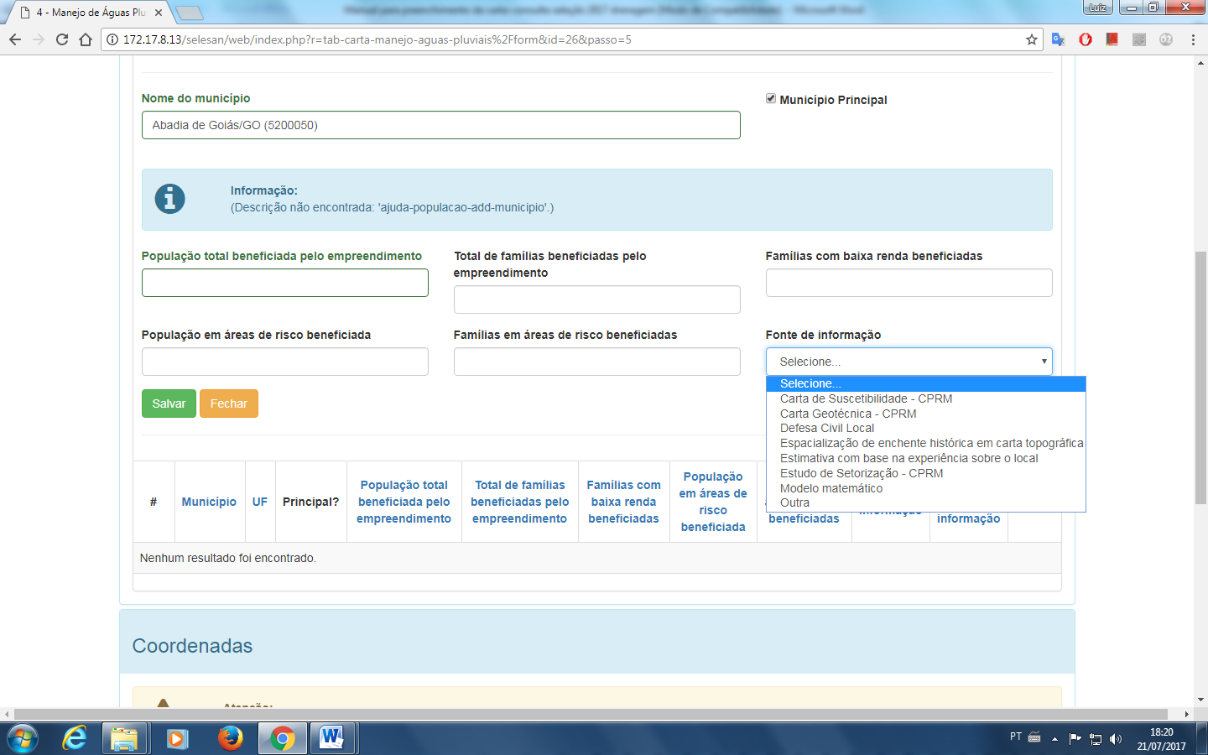

**Deve ser selecionada uma das opções disponíveis.**

**No caso das opções disponíveis não contemplarem o processo de estimativa das famílias em áreas de risco beneficiadas, o sistema tem ainda a opção “Outra”, a partir da qual pode ser descrita qualquer informação.**

Caso a proposta contemple mais de um município, as operações de inclusão de um (novo) município e inserção dos dados de população devem ser repetidas. Ao final, um dos municípios deve ser marcado como município principal. Se a proposta contemplar apenas um município, apesar de ser exclusivo, este deve ser o município marcado como principal.

**Informações para o preenchimento – COORDENADAS**

A aba localização contempla ainda a especificação da localização em empreendimento, ação para a qual o sistema apresenta duas opções de preenchimentos, ambas objetivando a informação de coordenadas geográficas.

Opção 1: uso do mapa disponível no sistema.

Opção 2: digitação das coordenadas.

Podem ser cadastradas diversas localizações. Sugestões para a modalidade de drenagem e manejo de águas pluviais:

- localização do(s) exutório(s) da(s) bacia(s) hidrográfica(s) contemplada(s).

- localização das principais estruturas envolvidas nas propostas, desde que possíveis de serem representadas por um ponto, como, por exemplo, o(s) reservatório(s) de amortecimento, se for o caso.

Ao final, deve ser ainda informado o local do empreendimento.

**Informações para o preenchimento – LOCAL DO EMPREENDIMENTO**

**Local do Empreendimento**: no caso da modalidade de Manejo de Águas Pluviais, a informação principal deve ser o nome do(s) curso(s) d’água ou bacia(s) hidrográfica(s) diretamente influenciada pela proposta. Se for o caso, pode(m) ser detalhado(s) o(s) trecho(s) envolvido(s). Complementarmente, também pode(m) ser informado(s) o(s) nome(s) do(s) bairro(s) ou distrito(s) beneficiado(s).

Ex.: Córrego (nome do Córrego), por toda extensão do curso d’água, desde a foz no Rio (Nome do Rio) até a nascente, contemplando a drenagem e o manejo das águas pluviais dos bairros (Nome do Bairro 1), integralmente, e (Nome do Bairro 2), parcialmente.

No caso da proposta contemplar mais de um curso d’água ou bacia hidrográfica, basta repetir o exemplo acima.

Preenchidos os dados referentes à Localização, deve-se clicar em SALVAR, que o sistema encaminhará o usuário para a próxima aba “***Empreendimento***”.

# Empreendimento

O preenchimento dos campos apresentados nesta aba subsidiará a análise técnica da proposta. É importante, portanto, além do correto preenchimento, a posterior anexação, na aba “Arquivos”, de documentos que comprovem as informações prestadas.

ATENÇÃO: A listagem da documentação técnica esperada para análise da proposta está disponível no endereço eletrônico do Ministério das Cidades, nas Informações Gerais da Seleção – “Documentos da Proposta Técnica”.

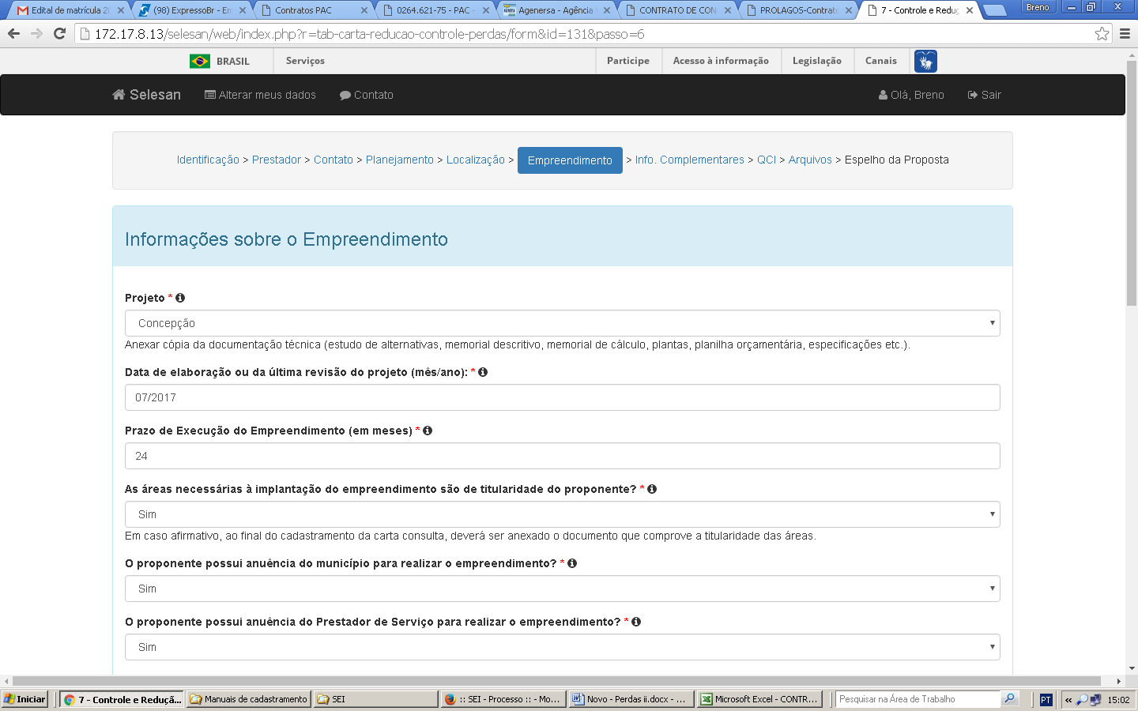

Mais especificamente, a aba Empreendimento contempla a inserção das seguintes informações:

**Projeto**: campo destinado à informação do nível de maior detalhe dos estudos e projetos subjacentes à intervenção proposta, que, em ordem alfabética, pode ser: Anteprojeto, Básico, Concepção ou Executivo. Para os empreendimentos sem estudos e projetos prévios, deve ser assinalada a opção Não possui.

**Data de elaboração ou da última revisão do projeto (mês/ano)**: mês e ano da conclusão do estudo ou projeto de maior detalhamento.

**Prazo de Execução do Empreendimento (em meses)**: número de meses previsto para a completa execução do empreendimento, a ser extraído do cronograma físico-financeiro da intervenção, se disponível.

**Situação do Licenciamento Ambiental**: assinalar o estágio do licenciamento ambiental, segundo as opões: Não, Não se aplica, Parcial e Sim. Mais abaixo, no campo “Justificar a viabilidade técnico-econômica e ambiental do empreendimento”, pode ser melhor descrita a situação do licenciamento ambiental, por exemplo, com informações sobre as estruturas /intervenções que requerem ou dispensam processos de licenciamento ambiental, bem como o estágio de cada licença.

**Esfera do Licenciamento Ambiental**: informar se Estadual (ou Distrital, no caso do Distrito Federal); Federal; ou Municipal.

**O empreendimento possui outorga de recursos hídricos?** Informar Não, Não se aplica ou Sim. A opção Sim vale para os casos em que a proposta já tem ou a outorga ou um documento que comprove a dispensa da mesma. A opção Não vale somente para os casos em que os empreendimentos não proporcionam qualquer alteração no fluxo hidráulico dos cursos d'água.

**As áreas necessárias à implantação do empreendimento são de titularidade do proponente?** Informar Sim, Não, Parcial ou Não se aplica. Mais abaixo, no campo “Justificar a viabilidade técnico-econômica e ambiental do empreendimento”, pode ser melhor descrita a situação da titularidade das áreas envolvidas.

**O proponente possui anuência do Município para realizar o empreendimento?** Informar Sim ou Não. Se o proponente for o próprio município, com um órgão da administração direta como prestador, basta informar Sim. A opção Sim ou Não faz mais sentido caso o proponente for um órgão da administração indireta ou um Governo Estadual.

**O proponente possui anuência da Prestadora de Serviço para realizar o empreendimento?** Informar Sim ou Não, lembrando que a Prestadora de Serviço em questão deve ser a cadastrada no sistema, na Aba adequada.

**Número de Famílias reassentadas através do Programa Minha Casa, Minha Vida do Fundo de Arrendamento Residencial – MCMV/FAR**: Como regra geral, o número de famílias a serem reassentadas para viabilizar a execução do empreendimento deve ser informado neste campo, cabendo adiantar que o Quadro de Composição do Investimento - QCI, a ser preenchido na Aba QCI, situada mais adiante, até admite o item “Reassentamento de famílias”, mas apenas nos casos de inviabilidade da execução das intervenções de remoção e reassentamento de famílias por intermédio do programa Minha Casa, Minha Vida – MCMV/FAR.

**Índice de Cobertura de Saneamento (melhorias alcançadas com a execução da obra), se for o caso:**

Esta aba do sistema de cadastramento de cartas consulta também apresenta campos destinados à inserção de informações que proporcionem a comparação das situações antes e depois da implantação do empreendimento.

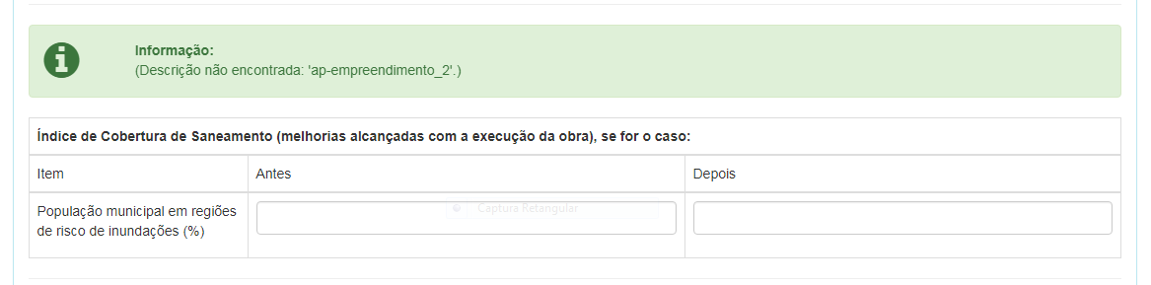

No caso da modalidade de Manejo de Águas Pluviais, as informações requeridas são:

**Antes**: informar o percentual da população municipal em regiões de risco de inundações. Neste caso, como na Aba anterior, de Localização, o conceito de risco também pode ser o definido pelas políticas municipais de gestão de risco; ou, como sugestão, deve levar em conta as famílias situadas dentro de manchas de inundação com altura do nível d’água de cerca de 1 metro.

**Depois**: informar o percentual da população municipal em regiões de risco de inundações após a implantação da intervenção proposta. Deve ser igual ao percentual informado anteriormente, no campo Antes, menos o percentual equivalente de famílias em áreas de risco beneficiadas pela intervenção, mais uma vez conforme informação apresentada na aba anterior, de Localização.

Caso a proposta contemple mais de um município, as informações são as mesmas, devendo ser considerada a população total de todos os municípios beneficiados.

A partir deste ponto, devem ser apresentadas informações específicas sobre o empreeendimento, as quais devem ser extraídas - e, normalmente, refletirão o nível - dos estudos e projetos por trás da proposta.

**CAMPOS DESCRITIVOS:**

Os campos descritivos são destinados à descrição da proposta como um todo, e são divididos nos itens abaixo:

**Objeto da Proposta**: neste campo deve ser apresentada uma descrição detalhada, clara, objetiva e precisa do que se pretende executar com os recursos financeiros solicitados.

Obrigatoriamente, o preenchimento deste campo deve conter: a natureza das intervenções propostas (por exemplo, se de implantação/execução/construção, ampliação/extensão ou reabilitação), além da discriminação do tipo e das dimensões das estruturas mais significativas do empreendimento proposto, com a localização de cada uma.

Exemplo:

*Extensão da canalização do Córrego (Nome do Córrego) ao longo dos trechos inferior e superior do curso d’água, totalizando x.xxxx metros. De jusante para montante, a obra de canalização do trecho inferior vai da foz no Rio (Nome do Rio) até a travessia da Rua (nome da Rua). Na mesma direção, a obra de canalização do trecho superior vai da travessia da Estrada (nome da Estrada) até a nascente. A proposta inclui também a implantação xx.xxx m² de parque linear ribeirinho, da foz até a nascente, contemplando ambas as margens, além da implantação de 2 reservatórios de amortecimento (R1 e R2), com capacidades de xx.xxx m³ (R1) e xxx.xxx m³ (R2), ambos situados no Bairro (Nome do Bairro), localizado no trecho superior do curso d’água.*

ATENÇÃO: a informação do tipo e das dimensões das estruturas mais significativas do empreendimento proposto deve ser coerente com os dados que serão incluídos na Aba QCI, destinada ao preenchimento do Quadro de Composição do Investimento.

**Diagnóstico da situação atual e caracterização do problema**: neste campo, deve ser apresentado o diagnóstico da situação atual, bem como a caracterização do problema a ser solucionado com a proposta.

Se disponíveis, o diagnóstico da situação atual deve ser baseado em estudos e projetos e deve conter, além de dados sobre a localização e a população da região contemplada pela proposta, informações associadas à caracterização da bacia hidrográfica, incluindo aspectos de urbanização e hidrologia, por exemplo. Devem ainda ser apresentadas informações sobre as condições sanitárias da bacia hidrográfica (relacionadas, no caso da modalidade de Manejo de Águas Pluviais, sobretudo, aos sistemas de esgotamento sanitário e de limpeza urbana e manejo de resíduos sólidos locais), bem como uma breve descrição do sistema de drenagem e manejo das águas pluviais existente.

A caracterização do problema deve ser centrada no conceito de manchas de inundação, sempre que disponíveis, e deve ser coerente com a fonte da informação sobre as “Famílias em áreas de risco” assinalada na Aba “Localização”, bem como deve estar de acordo com as informações prestadas na Aba anterior, “Empreendimento”, base para a comparação do índice de cobertura do sistema de manejo de águas pluviais nas situações antes e depois da implantação da intervenção. De modo resumido, neste mesmo campo, também devem ser apresentadas as principais causas das inundações e alagamentos na região a ser beneficiada pelo empreendimento.

Exemplo:

*A bacia hidrográfica do Córrego (Nome do Córrego), localizada na região xxxx do município (Nome do Município), tem uma população estimada de xxx.xxx habitantes, correspondente a x,x % da população total do município de (Nome do Município). Densamente urbanizada na região mais a jusante e menos urbanizada na região mais a montante, a bacia hidrográfica do Córrego (Nome do Córrego) tem uma área de drenagem de aproximadamente x,xx km², um tempo de concentração de x,x horas e uma vazão máxima na foz de x,x m³/s, calculada para um tempo de retorno de xx anos. As condições sanitárias na região são precárias, com o serviço de esgotamento sanitário apresentando índice de cobertura de xx,x %, limpeza urbana deficiente e coleta irregular de lixo.*

*Da foz até a nascente, o Córrego (nome do Córrego) tem uma extensão total de x,x km, dividida em 3 trechos: inferior, médio e superior. O trecho inferior tem uma extensão de x,xx km e vai da foz no Rio (Nome do Rio) até a travessia da Rua xxxxxx. Neste trecho, caracterizado por intensa ocupação desordenada, a vazão escoa em canal aberto, em solo natural, com a parede das casas funcionando, muitas vezes, como a parede do canal. A região não tem sistema de microdrenagem implantado e as ruas, na maior parte, não são pavimentadas. Apesar de situado a jusante, o trecho inferior tem, em quase toda a extensão, uma capacidade de vazão menor que a do trecho médio, situado a montante. O trecho médio, situado entre o inferior e o superior, tem uma extensão de x,xx km e vai da travessia da Rua Xxxxxx até a travessia da Estrada Xxxxxx. Caracterizado por imóveis residenciais de médio e alto padrão, este trecho do curso d’água já se encontra todo canalizado a céu aberto, revestido com peças de concreto pré-moldado de x,x m de largura por x,x metros de altura. O trecho superior vai da travessia da Estrada Xxxxxx até a nascente, escoando em seção natural em solo por uma extensão de x,xx km. Além de menos urbanizada, a região do trecho superior ainda apresenta uma zona rural significativa, já apresentando, no entanto, ocupações irregulares, com processo de favelização em estágio em expansão em direção às margens do curso d’água.*

*Devidos às condições atuais da bacia hidrográfica, não são raras as inundações ao longo do Córrego (Nome do Córrego), proporcionando danos ambientais e econômicos à comunidade instalada no entorno do curso d’água, bem como riscos à saúde e à vida da população local. Em determinados pontos, as simulações hidrológicas e hidráulicas efetuadas mostram o extravasamento da calha menor do curso d’água já para enchentes associadas a um tempo de retorno de x anos. Para um tempo de retorno maior, de xx anos, a mancha de inundação abrange uma área de aproximadamente xx km², afetando significativamente um total de xxxxx famílias, como informado nas abas anteriores desta mesma carta consulta. Nos trechos inferior e superior, não canalizados, as inundações têm como causa principal a incompatibilidade entre a capacidade da calha e as vazões de enchente. Em todos os trechos, também são causas das inundações: o despejo de esgoto direto no curso d’água, a limpeza urbana deficiente e a coleta irregular de lixo, que, por proporcionarem obstáculos ao escoamento, contribuem para a redução da capacidade de vazão ao longo de todo o curso d'água.*

*Das x travessias sobre o curso d’água, y também podem ser apontadas como causas das inundações, por apresentarem capacidade de vazão insuficiente, também servindo de obstáculo ao escoamento.*

*Especificamente no trecho inferior, além das inundações ribeirinhas, causadas pela ocupação do leito menor do curso d’água e agravadas pela canalização do trecho médio, situado a montante do trecho inferior, também são comuns alagamentos, devido à ausência de estruturas de microdrenagem.*

**Concepção do Empreendimento Proposto**: neste campo, de concepção do empreendimento proposto, deverão ser apresentados de forma objetiva e clara os principais elementos utilizados nos estudos e projetos, se disponíveis, além de um resumo das alternativas testadas para a solução do problema.

A apresentação dos elementos utilizados para a concepção do sistema deve incluir a base de dados utilizada, além de informações extraídas dos estudos hidrológicos e hidráulicos que subsidiaram a modelagem das alternativas testadas.

O resumo das alternativas testadas para solução do problema deve envolver, além da descrição das alternativas técnicas pensadas para solucionar o problema, uma comparação entre as mesmas, com a justificativa da alternativa selecionada.

Adicionalmente, neste mesmo campo, também deve ser informada a compatibilização entre a proposta apresentada e as diretrizes do Plano Municipal de Saneamento e/ou Plano de Manejo de Águas Pluviais, se disponíveis.

Exemplo:

*O dimensionamento das estruturas incluídas nesta proposta teve por base simulações hidrológicas e hidráulicas, efetuadas a partir do uso de cartas topográficas em escala x:xxxxx, datadas de xx/xxxx, e de um levantamento topo-batimétrico executado em xx/xxxx.*

*Os estudos hidrológicos envolveram diversas etapas, incluindo xxxxx (ex. a determinação da chuva de projeto para diferentes Tempos de Retorno e a transformação chuva‐vazão considerando os efeitos de amortecimento proporcionados pela própria bacia hidrográfica). Foram avaliados dois cenários: um para simulação da situação natural da bacia hidrográfica e um para a ssimulação da ituação futura, já levando em conta o avanço da urbanização e a implantação das intervenções propostas.*

*Com base nos estudos mencionados, para a redução do risco de inundações na bacia hidrográfica do Córrego (nome do Córrego), foram estudadas três alternativas de intervenções:*

*Alternativa 01 – Ampliação da obra de canalização já implantada no trecho médio por toda a extensão do curso d’água, por meio da instalação de peças de concreto pré moldado, para formato em “U”, com as seguintes dimensões: x,x m por y,y m no trecho inferior e, w,w m por z,z m no trecho superior. Esta alternativa contempla ainda a ampliação da largura da base da seção transversal da obra de canalização já implantada no trecho médio, dos atuais x,x m para y,y m, com a instalação de novas peças de concreto prémoldado, também para formato em “U”. A execução desta alternativa depende do reassentamento de xx famílias, todas situadas no trecho inferior.*

*Alternativa 02 – Ampliação da obra de canalização já implantada no trecho médio por toda a extensão do curso d’água, desta vez contemplando também a implantação de 2 reservatórios de amortecimento (R1 e R2), com capacidades de xx.xxx m³ (R1) e xxx.xxx m³ (R2), no trecho superior, opção que não apenas proporciona a instalação de peças de menores dimensões x,x m por y,y m no trecho inferior e w,w m por z,z m no trecho superior, como também evita a ampliação da largura da seção transversal da obra de canalização já implantada no trecho médio. A execução desta alternativa também depende do reassentamento de xx famílias, todas situadas no trecho inferior.*

*Alternativa 03 – Similar a alternativa 02, mas acrescida da implatação de parque linear ribeirinho ao longo de todo o curso d’água, implicando no reassentamento de xxx famílias, número maior que o das alternativas anteriores.*

*A alternativa 03 pode ser tomada como a mais viável, porque, apesar de ser a mais cara e de depender de um número maior de famílias a serem reassentadas, após a implantação de todas as intervenções, apresentará vantagens exclusivas, associadas à implatação de um parque linear ao longo de todo o curso d’água, que são: a recuperação ambiental do trecho inferior, a valorização do trecho médio e a preservação ambiental do trecho superior, onde a implantação da medida deve ajudar a evitar o desenvolvimento de um processo de favelização similar ao que hoje pode ser visto no trecho inferior.*

*Além das intervenções mais significativas apresentadas acima, todas as alternativas estudadas também envolvem: a substituição de xx travessias, a implantação de x.xxxx m² de obras de microdrenagem e de pavimentação na região do trecho inferior do curso d´água, acescidas da implantação de um coletor de esgoto ao longo de todo o canal.*

**Justificar a viabilidade técnica-econômica e ambiental do empreendimento**: Neste campo, se disponível, deve ser resumida a conclusão do estudo de custo-benefício do empreendimento.

O cálculo dos custos deve levar em conta os custos de implantação, operação e manutenção da intervenção. O cálculo dos benefícios pode ser efetuado com base na estimativa dos danos a serem evitados. Fatores de difícil quantificação, mas que também fazem parte dos benefícios, como a redução do risco de doenças e mortes, os ganhos de bem estar associados à melhoria da paisagem, ou o aumento da segurança para instalação de atividades produtivas e de comércio, podem ser mencionados no campo seguinte, reservado para a apresentação da situação prevista após a conclusão do empreendimento.

Neste mesmo campo, também podem ser detalhadas as informações sobre o processo de licenciamento ambiental, sobre a situação da outorga de recursos hídricos, bem como sobre a situação da titularidade das áreas envolvidas.

Exemplo:

*De acordo com a conclusão do estudo de custo-benefício do empreendimento, os custos associados à implantação, operação e manutenção das medidas propostas somam R$ xxxxxxxx, valor menor que o total dos benefícios, cujo valor esperado soma R$ xxxxxx, proporcionando, assim, para este empreendimento, uma relação custo benefício de 0,xx.*

*As obras de canalização propostas já não contam com pendências associadas ao processo de licenciamento ambiental, além do órgão gestor de recursos hídricos já ter expedido documento atestando a dispensa do instrumento não apenas para este tipo de obra, como também para os reservatórios e para o parque linear, cujo processo de licenciamento ambiental, no entanto, ainda segue em curso, com a licença de instalação prevista para ser emitida em xx/xxxx.*

*O empreendimento como um todo não apresenta pendências de titularidade. O município de (Nome do Município) tem a posse dos terrenos onde serão implantados os reservatórios R1 e R2. As xxxxx famílias a serem reassentadas, - todas já devidamente cadastradas, - estão em área de preservação ambiental.*

**Situação prevista após conclusão do empreendimento**: Neste campo, - de modo coerente com o diagnóstico da situação atual e caracterização do problema, assim como com a concepção do empreendimento proposto, - deve ser descrita a situação prevista após a conclusão do empreendimento, levando em conta os principais impactos ambientais e sociais da intervenção, tanto positivos como negativos.

Exemplo:

*Após a conclusão do empreendimento proposto, todas as xxxx famílias atualmente em áreas de risco serão retiradas desta condição. A região beneficiada, equivalente à bacia hidrográfica do Córrego (Nome do Córrego), terá o risco de inundação reduzido, passando a contar com um sistema de drenagem e manejo de águas pluviais capaz de comportar a vazão de enchente associada a um Tempo de Retorno de xx anos, proporcionando, assim, não apenas uma redução significativa dos riscos de doença e de morte, bem como ganhos paisagísticos e de bem estar, além de maior segurança para instalação de atividades produtivas e de comércio na região.*

**Informações de Operação / Manutenção do Empreendimento**: Neste campo, além da identificação do órgão a cargo das atividades de operação e manutenção do empreendimento, também devem ser apresentadas as principais medidas associadas a estas atividades, acrescidas informações sobre o custo previsto e sobre a fonte de recursos a partir da qual serão custeadas.

Exemplo:

*As atividades de operação e manutenção do sistema de manejo de águas pluviais do Córrego (Nome do Córrego), incluindo as medidas previstas nesta proposta, estarão a cargo do (Ex. Nome do Órgão Prestador do Serviço). As principais atividades de operação e manutenção a serem desenvolvidas serão a execução de dragagens periódicas, para desassoreamento do leito do curso d’água, e a limpeza dos reservatórios, sobretudo após eventos de maior magnitude. Estas medidas tem um custo estimado de R$ xxx.xxx,xx por ano, cuja a fonte deve ser xxxxxxx (Ex. o Orçamento Geral do Município).*

Preenchidos os dados referentes à Empreendimento, clique em SALVAR que o sistema o encaminhará para a próxima aba “***Informações Complementares***”.

# Informações Complementares

Aba destinada à apresentação de informações complementares sobre empreendimentos que podem estar recionados ao contemplado pela proposta em preenchimento.

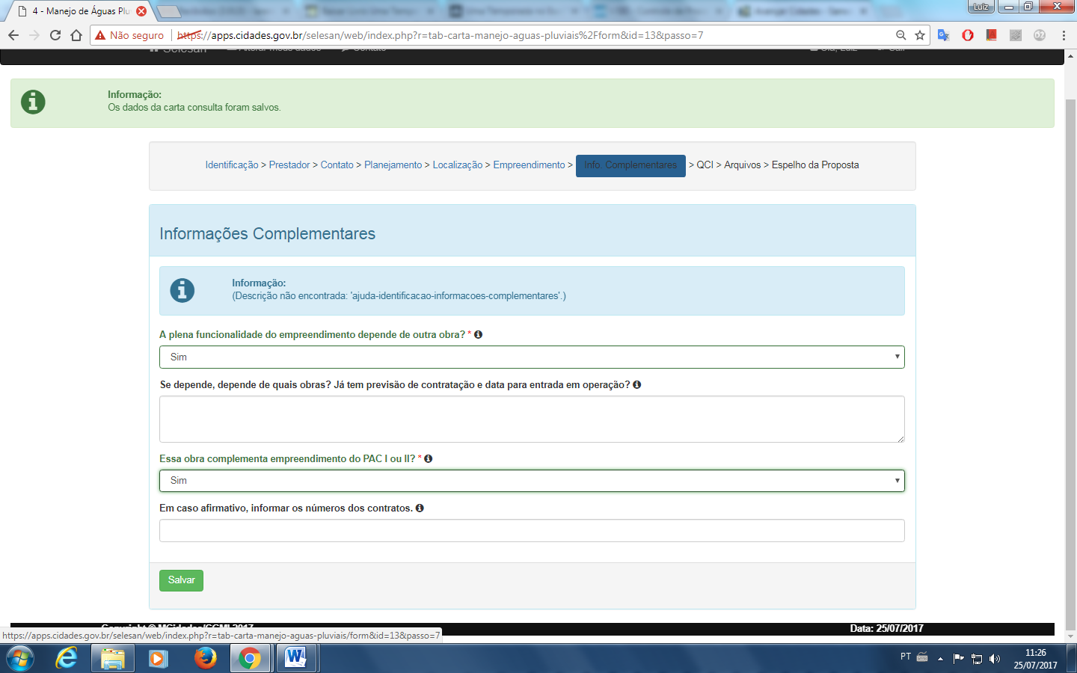

Mais especificamente, as informações demandadas nesta Aba são:

**A plena funcionalidade do empreendimento depende de outra obra?** Assinalar Não ou Sim. A opção Sim deve ser assinalada nos casos em que o empreendimento depende, para plena operacionalidade, de qualquer intervenção física, em execução ou não, não incluída na proposta. Nestes casos, em que a opção Sim for assinalada, o campo abaixo aparece e também deve ser preenchido.

**Se depende, depende de quais obras? Já tem previsão de contratação e data para entrada em operação?** Neste campo, devem ser devidamente explicitadas as obras das quais depende a plena funcionalidade do empreendimento proposto na carta-consulta.

Nos casos em que as obras em questão estiverem associadas a Contratos de Financiamento, Termos de Compromisso ou Contratos de Repasse envolvendo recursos sob a gestão do Ministério das Cidades, basta informar o número do contrato. Nos demais casos, além da descrição sucinta das obras, deve também ser informado se já há recursos financeiros previstos/alocados para estes empreendimentos e qual a data prevista para a contratação.

Caso a(s) obra(s) já esteja(m) contratadas, informar também se estão em fase de execução, além da provável data de entrada em operação. Mencionar, ainda, se for o caso, se estas obras, das quais depende a plena funcionalidade do empreendimento proposto na carta-consulta, são objeto de denúncias de irregularidades e se apresentam pendências junto aos órgãos de controle, ambientais ou fundiários.

*Exemplo:*

*A plena operacionalidade do empreendimento solicitado nessa Carta-Consulta depende da implantação de um reservatório de amortecimento de cheia, contratado em xx/xx/xxxx, por meio do Programa XX do Ministério YY. A obra tem o término previsto para xx/xxxx. O empreendimento também depende da conclusão do conjunto habitacional (Nome do Conjunto Habitacional), objeto do Contrato de Financiamento xxxxxxx, firmado entre a Prefeitura de xxxxxx e o Agente Financeiro – CAIXA, por meio do Programa Minha Casa, Minha Vida, para reassentamento das famílias ribeirinhas.*

**Essa obra complementa empreendimento do PAC I ou II?** Assinalar Não ou Sim. Caso Sim, o campo abaixo aparece e também deve ser preenchido.

**Em caso afirmativo, informar os números dos contratos.**

Neste campo deve ser informada a complementação requerida, lembrando que a complementação em questão deve, obrigatoriamente, envolver uma ampliação, já que processos seletivos como este não contemplam recursos para suplementação financeira de empreendimentos já apoiados, o que significa que não contempla recursos para objetos de contratos já firmados.

# QCI

Nesta Aba, destinada ao preenchimento do Quadro de Composição do Investimento, devem ser informadas as quantidades e os valores de empréstimo e de contrapartida previstos para cada um dos Itens Financiáveis do empreendimento proposto.

ATENÇÃO: a contrapartida mínima não pode ser inferior a 5% do Valor de Investimento, no entanto o proponente deverá verificar junto ao agente financeiro escolhido a contrapartida mínima exigida por ele, por exemplo, para financiamentos junto ao BNDES a contrapartida mínima é de 20%.

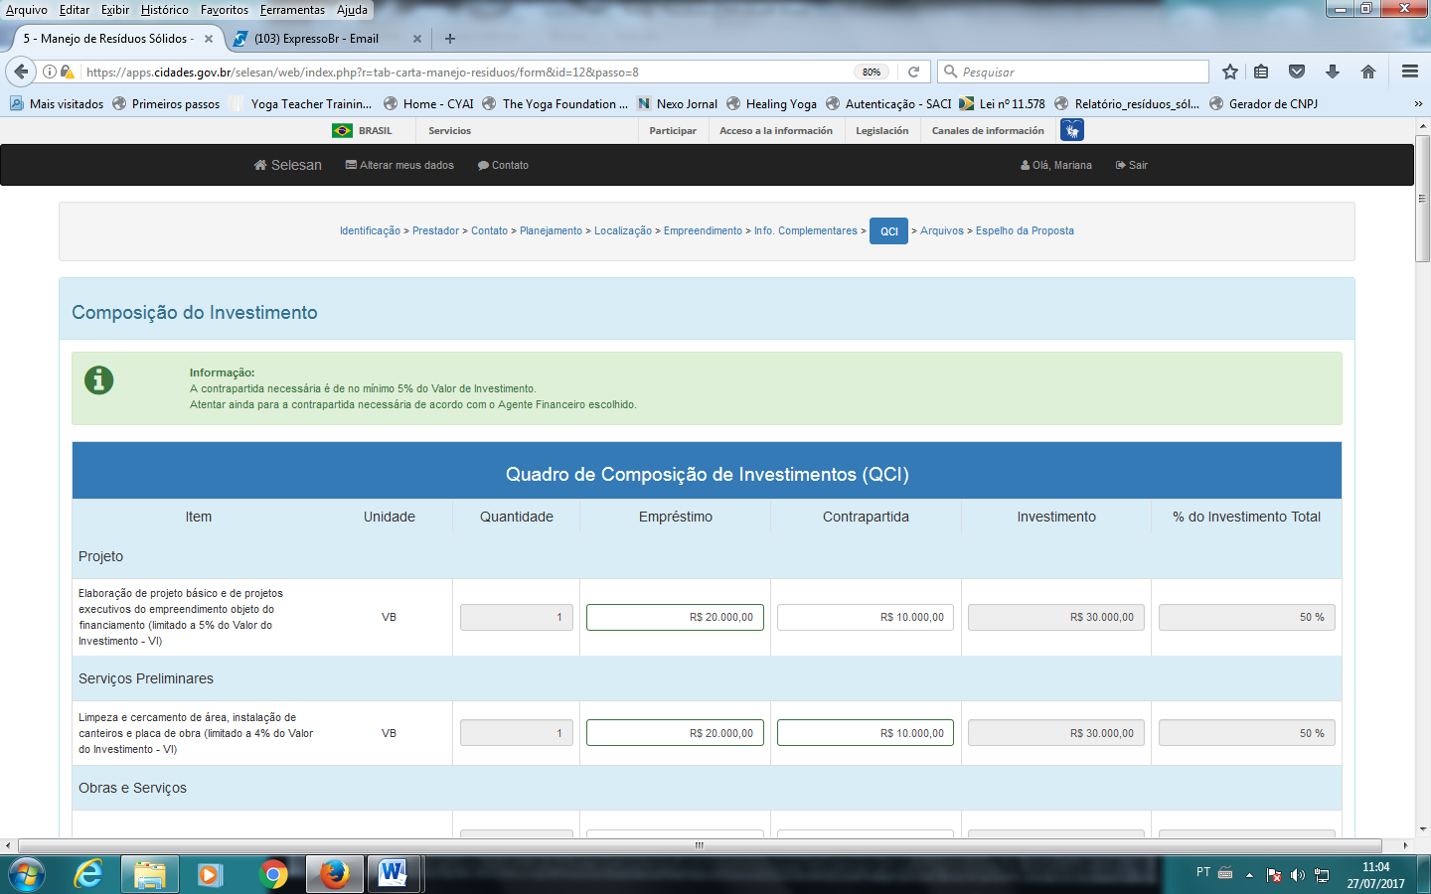

São válidas as seguintes definições:

*Valor de Empréstimo*: Valor do empreendimento a ser financiado por meio de uma operação crédito associada a um Contrato de Financiamento, firmado pelo Agente Financeiro selecionado e pelo Mutuário (no caso, o proponente da carta consulta em preenchimento).

*Contrapartida*: Valor do empreendimento aportado pelo proponente para compor o valor total do empreendimento, vedada a previsão de uso de recursos oriundos do Orçamento Geral da União.

*Valor do Investimento*: Valor total do empreendimento, calculado automaticamente pelo sistema e equivalente a soma dos valores de financiamento (empréstimo) e contrapartida informados em cada um dos Itens Financiáveis que compõem o empreendimento.

ATENÇÃO: Os itens constantes no quadro do QCI, disponível para o preenchimento da carta-consulta, já contempla os itens financiáveis pelo programa, e podem ser melhor entendidos na leitura da Instrução Normativa nº. 39/2012 do Ministério das Cidades

Para o caso dos empreendimentos cadastrados na modalidade de Manejo de Águas Pluviais, os Itens Financiáveis estão divididos em 9 grupos, que são:

* Projeto
* Serviços Preliminares
* Obras e Serviços de Macrodrenagem
* Obras e/ou Ações Complementares às Intervenções de Macrodrenagem
* Obras Complementes à Implantação e/ou ao Adequado Desempenho do Empreendimento
* Trabalho Social
* Plano de Reassentamento e Medidas Compensatórias
* Aquisição de Terreno
* Outros Itens Financiáveis

Atenção: de acordo com a Instrução Normativa nº 39, de 24 de outubro de 2012, as propostas de Manejo de Águas Pluviais devem atender as seguintes regras:

- o custo dos itens associados às intervenções de macrodrenagem deve ser maior ou igual a 60% do valor do investimento.- o custo do item “Pavimentação, calçamentos e calçadas” tem o limite de 30% do valor do investimento.

- o custo do item “ações de preservação ambiental, inclusive o afastamento dos esgotos sanitários por meio de coletores troncos e interceptores” tem o limite de 20% do valor do investimento.

Cabe também lembrar que, na modalidade de Manejo de Águas Pluviais,

“*as ações apoiadas devem contemplar a gestão sustentável da drenagem urbana com a adoção de toda uma bacia hidrográfica como unidade de estudo, objetivando não apenas a minimização dos impactos provocados por enchentes urbanas e ribeirinhas, de acordo com um determinado Tempo de Retorno, mas, também, a compensação dos efeitos da urbanização sobre o ciclo hidrológico*”.

E devem ainda:

1. atender preferencialmente áreas urbanas com alta densidade populacional nas quais existam riscos de danos ao patrimônio e à saúde dos habitantes, decorrentes de inundações ou erosões do solo;
2. apresentar justificativas técnicas devidamente fundamentadas sobre a não previsão de obras que privilegiem a redução, o retardamento e o amortecimento do escoamento das águas pluviais, informando a existência de estruturas de amortecimento no atual sistema e/ou as características do local da intervenção, incluindo o seu entorno, se for o caso;
3. nos casos em que envolverem ações de desocupação das várzeas, contemplar medidas que contribuam para evitar a reocupação desses espaços;
4. contemplar medidas que contribuam para evitar ocupações irregulares, nos casos de implantação em regiões de várzea ainda preservadas, mas sujeitas a pressões de ocupação urbana;
5. quando envolverem canais abertos, evitar retificações e avaliar e justificar técnica e economicamente, no projeto, a opção de revestimento proposta;
6. quando envolverem canais fechados, apresentar justificativas técnicas devidamente fundamentadas sobre a solução adotada;
7. adotar sistema separador absoluto e prever a eliminação do lançamento de esgotos nas redes de manejo de águas pluviais na sua área de intervenção, sendo a verificação de responsabilidade do Agente Financeiro;
8. quando envolverem instalações de retenção ou detenção de águas pluviais, comprovar a disponibilidade de meios para a operação e manutenção daquelas, de forma a assegurar funcionalidade e condições sanitárias adequadas, sendo a verificação de responsabilidade do Agente Financeiro;
9. privilegiar a utilização de pavimento permeável;
10. prever a execução de trabalho social e apresentar o respectivo projeto, sempre que exigido, conforme estabelecido em normativo específico do Ministério das Cidades.

# Arquivos

Aba destinada à anexação de todos os arquivos necessários à análise institucional e técnica, conforme regulamenta a Instrução Normativa de Seleção.

Os documentos devem ser anexados em formato “.pdf”, compactados ou não. Também é possível informar endereço de plataforma virtual (serviço de armazenamento em nuvem) para disponibilização dos arquivos.

No quadro “Atenção”, aparecerão os documentos que o Proponente afirmou existir durante o preenchimento da carta consulta e que deverão ser comprovados através de sua anexação ou indicação de endereço eletrônico. Esta ferramenta é uma ajuda ao cadastramento, o proponente deverá estar ciente de toda documentação necessária constante na IN de seleção, de toda a documentação que deve compor o projeto técnico, e ainda outras que o Proponente julgue necessárias para caracterizar a proposta em questão.

Para anexar a documentação, clicar no botão “+ Incluir”:

Ao clicar em “+ Incluir”, além da anexação da documentação haverá um campo descritivo, em que o proponente deverá indicar quais as documentações estão inclusas no arquivo que ele está anexando.

A listagem da documentação técnica esperada consta no Anexo do presente Manual.

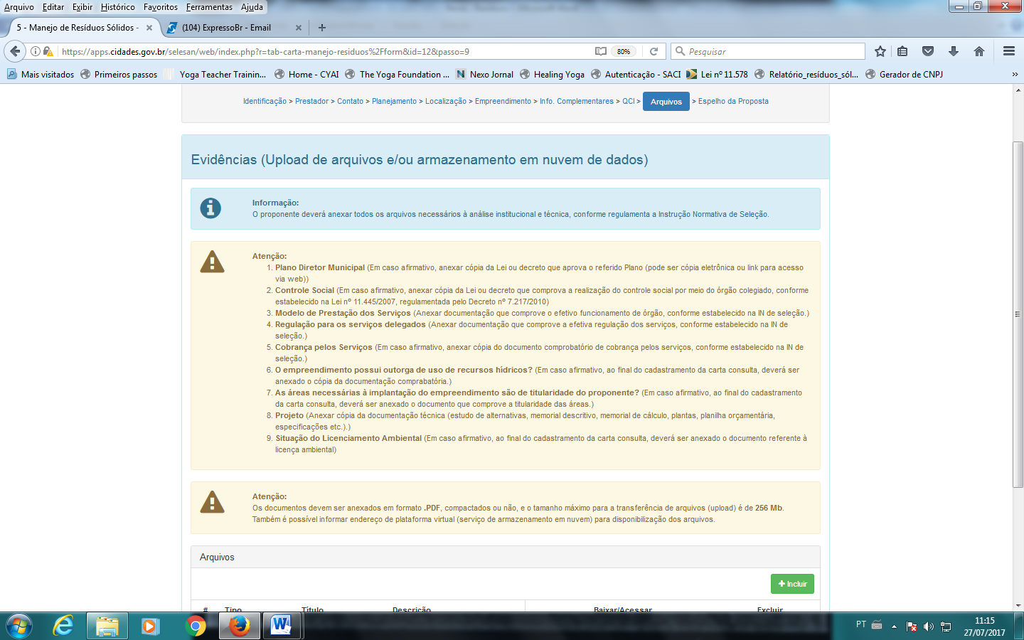

# Espelho da Proposta

Esta Aba, denominada Espelho da Proposta, sintetiza todos os dados inseridos nas Abas Anteriores, permitindo ao proponente verificar, de forma geral, todo o conteúdo da proposta.

Nesta aba o proponente poderá “**Apagar Carta Consulta**”, opção que exclui toda carta-consulta por ele inserida, ou “**Finalizar e Enviar Carta Consulta**”, opção que finaliza o cadastro e envia a proposta para análise do Ministério das Cidades.

ATENÇÃO: Ao clicar em **“Finalizar e Enviar Carta Consulta”**, ela não poderá mais ser alterada pelo proponente.

Somente é possível “Apagar a carta consulta” enquanto ela não for finalizada e enviada.

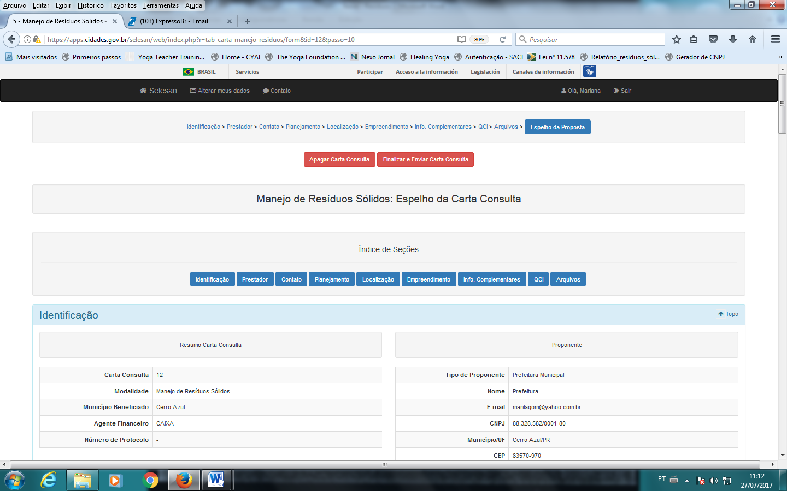

Ao clicar em **“Finalizar e Enviar Carta Consulta”** aparecerá um aviso para confirmar sua finalização “*Tem certeza que deseja finalizar a carta consulta? Após finalizada, não é possível a alteração ou exclusão da carta consulta*”:

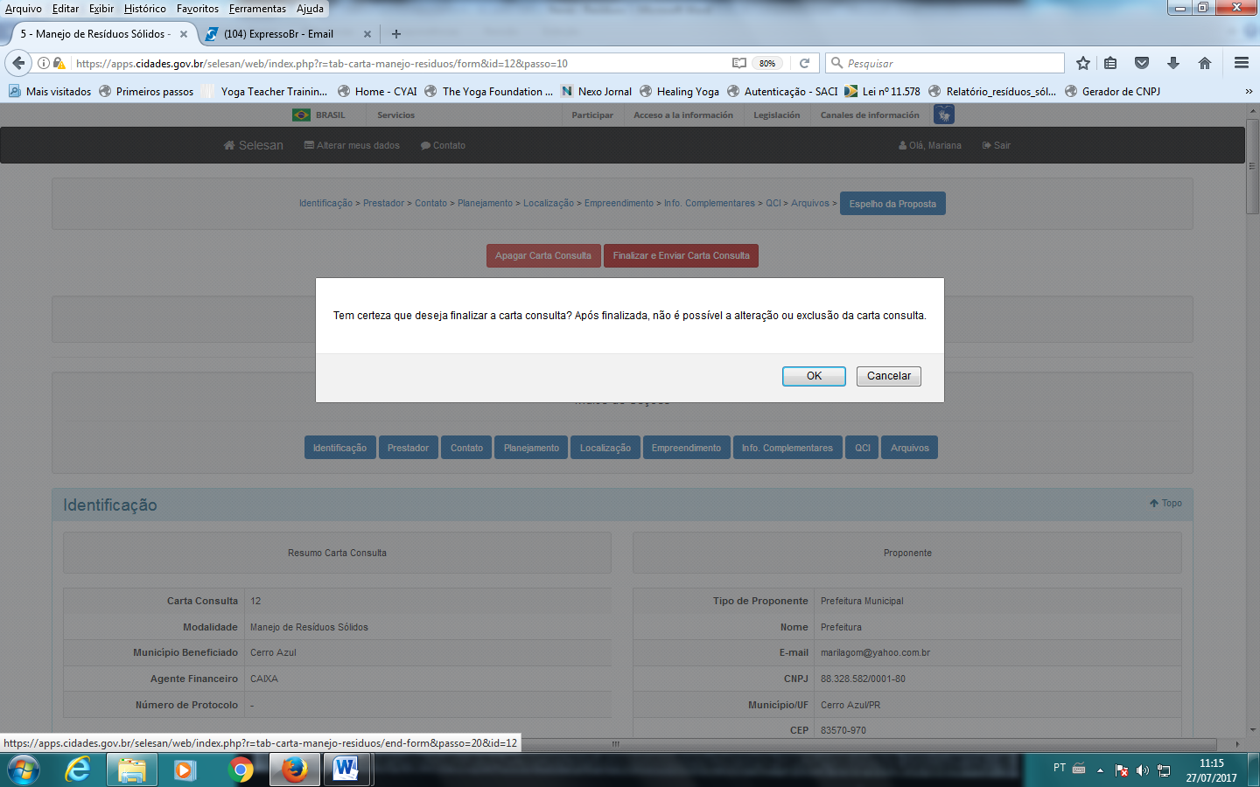

Após a confirmação da finalização da carta-consulta aparecerá um aviso acima a esquerda da tela:

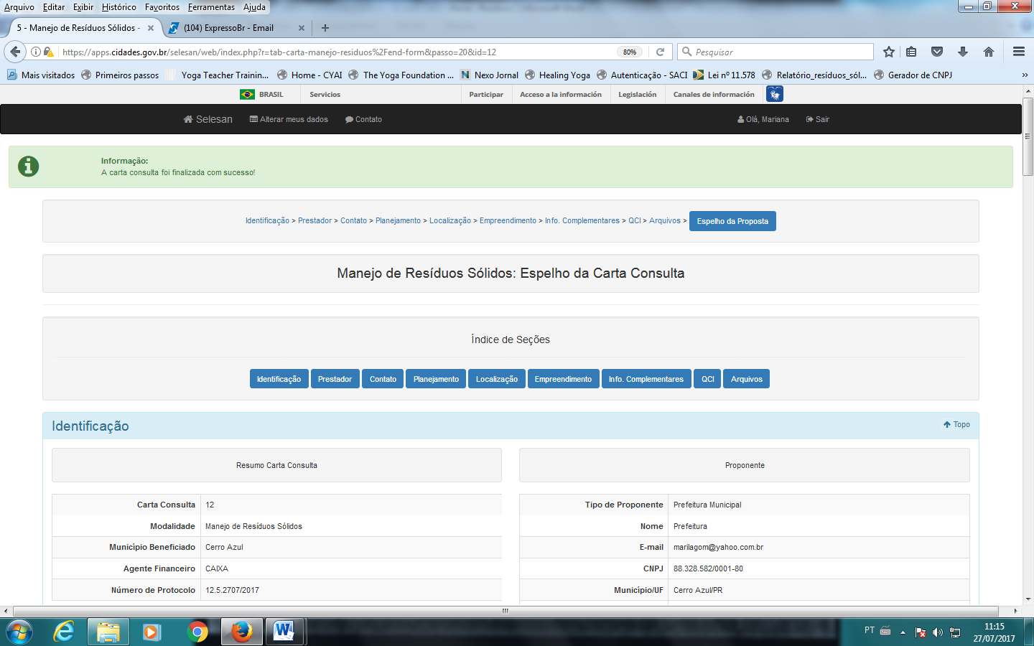

**Carta consulta finalizada e enviada!**

**Permanece com dúvidas? Envie e mail para:** [**selesan@cidades.gov.br**](mailto:selesan@cidades.gov.br)

# ANEXO – DOCUMENTOS DA PROPOSTA TÉCNICA



**MINISTÉRIO DAS CIDADES**

**Secretaria Nacional de Saneamento Ambiental**

|  |
| --- |
| **Avançar Cidades – Saneamento 2018** |
| **Projetos/documentos a ser encaminhados que compõe a carta-consulta.** |
|  |
| **Projeto Básico ou Executivo¹** |
| Planta Geral do Município contendo: |
| > O sistema existente no município (para modalidade objetivo pleito – água, esgoto, drenagem, resíduos ou perdas); |
| > A delimitação da área de intervenção; |
| > A identificação e localização das unidades pleiteadas; |
| > Identificação e localização das obras do PAC 1 ou PAC 2 , se houver, e a interrelação destas obras com o objeto pleiteado; |
| > A planta deverá conter legendas, iluminação, e a delimitação clara do serviço existente e do objeto proposto. |
| Memorial descritivo/justificativo |
| Memorial de cálculo |
| Plantas e perfis |
| Planilha Orçamentária |
| Cronograma Físico-Financeiro |
| Especificações Técnicas |
| Cortes e Detalhes |
| Projeto Socioambiental |
| ART do projeto e do orçamento |
|  |
| **Documentação Ambiental** |
| Licenças ambientais – licença prévia, licença de instalação, licença de operação, comprovação de dispensa de licenciamento, se for o caso; |
| Outorga de captação, se for o caso. |
| Outorga de lançamento de efluentes, se for o caso. |
|  |
| **Titularidade de Áreas** |
| Documentação que comprove a titularidade das áreas necessárias para a intervenção |
|  |
| **Documentação Institucional** |
| Apresentação de toda a documentação institucional prevista nos normativos do Ministério das Cidades, inclusive a comprovação da |
| Regulação do serviço. |
|  |
| **Documentação de Planejamento e Controle Social** |
| Planos Diretor, de Saneamento Básico ou de modalidade específica |
| Documentação da instituição do controle social |
|  |
| Outros Documentos |
| Relatório fotográfico |
|  |